Những bài học kinh nghiệm Kỳ 71
- Tai nạn liên quan đến cơ cấu nhả móc xuồng cứu sinh kín: Nguyên nhân và biện pháp phòng ngừa
Trong 10 năm qua, tôi đã làm việc trên các tàu được trang bị xuồng cứu sinh kín có cơ cấu nhả móc với khóa liên động thủy tĩnh (hydrostatic interlock). Tôi chưa từng gặp sĩ quan nào thực sự hiểu đúng cơ cấu đơn giản này. Tôi không hiểu tại sao lại như vậy.
Theo thói quen nghề nghiệp, tôi không bao giờ cho phép thuyền phó ba hoặc đại phó thao tác bất kỳ công việc nào liên quan đến cơ cấu nhả móc mà không có sự phê duyệt trước của tôi (thực tế tôi thường tự thực hiện việc bảo dưỡng hoặc kiểm tra cần thiết và đưa họ đi cùng để giải thích hệ thống cho họ).
Trên tàu hiện tại của tôi, tôi đã mở tấm che của khóa liên động thủy tĩnh bên trong xuồng mạn trái để giải thích hệ thống cho cadet và một sĩ quan thì phát hiện có điều gì đó không ổn với toàn bộ hệ thống liên động, vì khóa liên động thủy tĩnh dường như không thực hiện chức năng khóa liên động nào. Sau vài phút cố gắng tìm nguyên nhân nhưng không thành công, tôi mở tấm che của khóa trên xuồng mạn phải. Tôi phát hiện ra khóa liên động hoạt động bình thường ở xuồng này, nhưng xuồng mạn trái thì có vấn đề. Khi kiểm tra kỹ hơn, tôi nhận ra rằng các móc xuồng chưa được gài đúng cách, do đó khóa liên động thủy tĩnh không thực hiện chức năng khóa như thiết kế. Tôi còn nhận thấy cam của cơ cấu nhả móc có thể nhìn thấy rất rõ và nó không ở vị trí thẳng đứng như yêu cầu mà hơi bị nghiêng. Nếu xuồng được hạ xuống nước với thuyền viên ở bên trong trong khi các móc đang ở vị trí sai như vậy thì rất có thể sẽ xảy ra tai nạn gây chết người hoặc thương tích, giống như những sự cố mà chúng ta đã đọc được nhiều lần trong các thông tri khác nhau.
Trong suốt sự nghiệp của mình, tôi đã đọc nhiều báo cáo MARS, thông tri của quốc gia tàu mang cờ, của P&I Club, đăng kiểm, báo cáo của MAIB… về tai nạn trong thực tập xuồng cứu sinh. Theo một báo cáo của MAIB, đã có 12 thuyền viên thiệt mạng và 87 người bị thương trong giai đoạn 1991–2001 khi tham gia thực tập hoặc kiểm tra xuồng cứu sinh — chiếm hơn 15% tổng số thuyền viên tử vong trong mọi tai nạn trong thời kỳ đó.
Các thông tri này đã đề cập nhiều đến nguyên nhân của các tai nạn; tuy nhiên, các thông tri và chính các thuyền viên (bao gồm cả chúng ta) chưa thực sự cố gắng nhiều để tìm ra giải pháp khắc phục triệt để.
Theo hiểu biết của tôi từ các thông tri đó, nguyên nhân chính của các tai nạn là việc gài lại cơ cấu nhả móc không đúng sau khi hạ và điều động xuồng dưới nước, cùng với việc thiếu hiểu biết về khóa liên động thủy tĩnh.
Các nguyên nhân bao gồm:
- Không hiểu cơ cấu hoạt động (như đã đề cập ở trên).
- Các bảng hướng dẫn bên trong xuồng cứu sinh được viết không chính xác (gần đây tôi làm việc trên các tàu đóng tại Trung Quốc). Ví dụ, bảng hướng dẫn trong xuồng cứu sinh của tàu hiện tại ghi đối với khóa liên động thủy tĩnh: “Trong trường hợp khẩn cấp hãy đập vỡ kính và kéo chốt này” (cướp quyền (bypass) của khóa liên động). Khi ở trong xuồng cùng một sĩ quan, tôi hỏi anh ta “khẩn cấp” ở đây nghĩa là gì. Rõ ràng anh ta không thể trả lời thỏa đáng. Trong trường hợp này, bất kỳ ai không hiểu rõ hệ thống sẽ nghĩ rằng “khẩn cấp” có nghĩa là khi cần rời bỏ tàu thì phải đập kính và kéo chốt khóa liên động thủy tĩnh, tức là vô hiệu hóa thiết bị an toàn này. Nếu xuồng bị nhả nhầm từ độ cao đáng kể thì thương tích hoặc tử vong chắc chắn sẽ xảy ra trong quá trình rời tàu.
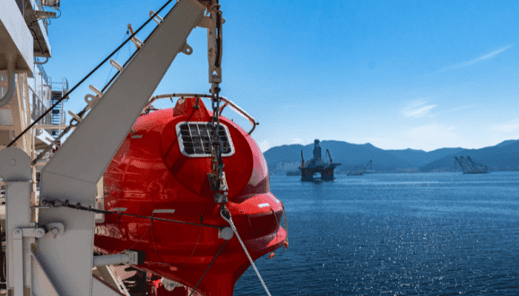
- Trên hầu hết các xuồng, rất khó để quan sát trực tiếp xem móc đã được gài đúng chưa. Thông thường chúng ta kiểm tra bằng cách thử di chuyển móc từ vị trí đã gài và xác nhận không có độ rơ (mặc dù một số xuồng có chỉ báo ở gần móc để cho biết móc đã gài đúng. Tôi cũng từng gặp các xuồng có chỉ báo ở gần khóa liên động thủy tĩnh cho biết xuồng đã nổi trên nước và vì vậy có thể nhả móc ra an toàn).
- Lần đầu tiên trong sự nghiệp, trên tàu hiện tại tôi gặp một xuồng mà cam có thể nhìn thấy rõ ràng (thông thường khu vực cam bị che khuất bởi các tấm má của bệ móc). Nếu tất cả các xuồng đều được thiết kế như xuồng này, tôi tin rằng tai nạn sẽ giảm đáng kể. Điều này chỉ có thể được áp đặt với nhà sản xuất xuồng nếu trở thành yêu cầu của đăng kiểm/SOLAS.
- Các sổ tay hướng dẫn xuồng cứu sinh thường không rõ ràng (hoặc cách diễn đạt quá phức tạp) về quy trình gài lại cơ cấu này. Ví dụ, trên tàu hiện tại của tôi, các bước sau được nêu để xác nhận móc đã gài đúng — nhưng đều sai:
i) Kiểm tra các chỉ báo ở gần móc — nhưng thực tế không có.
ii) Kiểm tra các dấu chỉ báo trên cáp phía dưới móc — cũng không có.
iii) Sổ tay ghi rằng rất khó quan sát rõ việc cả hai móc đã khóa hoàn toàn (cũng sai, vì trên xuồng này chúng ta có thể nhìn rõ cam). Xin lưu ý rằng sổ tay này được một tổ chức đăng kiểm viết thay mặt cho nhà máy đóng tàu. Cũng xin lưu ý rằng sổ tay không đề cập đến việc chúng ta có thể và phải kiểm tra bằng trực quan phần phẳng của cam (có thể nhìn thấy rõ trên xuồng này) và xác nhận rằng nó đang ở vị trí thẳng đứng.
Khuyến nghị nhằm giảm thiểu các tai nạn này:
  - Trong khóa huấn luyện sử dụng xuồng cứu sinh và các phương tiện cứu sinh, tất cả học viên phải được xem mô hình minh họa cơ cấu này; đồng thời trong phần kiểm tra đánh giá, mọi người phải chứng minh được khả năng hiểu hệ thống. Cơ cấu này cũng phải được hỏi trong các kỳ thi vấn đáp cho tất cả chứng chỉ boong/máy.
  - Thiết kế bố trí móc sao cho có thể nhìn thấy được cam, như đã đề cập ở trên.
  - Tấm che khu vực khóa liên động thủy tĩnh bên trong xuồng nên được làm bằng vật liệu trong suốt (xem kinh nghiệm của tôi ở trên để hiểu lý do).
  - Tấm che ở khu vực gần móc bên trong xuồng cũng nên được làm bằng vật liệu trong suốt; đồng thời phần cần thiết của dây/cáp nhả nên có vùng màu đỏ/xanh lá để chỉ rõ dây đang ở đúng vị trí, từ đó cam cũng sẽ ở đúng vị trí.
  - Sổ tay hướng dẫn hạ xuồng cứu sinh và bảng hướng dẫn trong xuồng phải được đăng kiểm viên xem xét kỹ lưỡng trước khi phê duyệt. Đăng kiểm viên phải đặc biệt đọc kỹ phần liên quan đến thao tác nhả xuồng và gài lại móc.
  - Trong quá trình thử tải xuồng ở ụ khô, xuồng phải được thử bằng cách treo trực tiếp trên móc, sau đó treo trên các điểm treo bảo dưỡng thông qua ma ní bảo dưỡng (nếu có trang bị thì các ma ní này cũng phải được thử tải).
  - Cơ cấu nhả móc, bệ móc, dây/cáp nhả, bề mặt mòn tại phần đuôi móc (nơi tiếp xúc với cam) và bề mặt phẳng của cam phải được đăng kiểm viên hoặc kỹ thuật viên được phê duyệt kiểm tra kỹ trong quá trình thử tải. Tôi tin rằng thuyền viên trên tàu không đủ trình độ cho việc này, nhất là khi họ còn chưa hiểu đúng hệ thống.
  - Không bao giờ được hạ/nâng xuồng với người ở bên trong trong các buổi thực tập (Quy định 19.3.3.3, của SOLAS may mắn là đã được sửa từ ngày 01/07/2006). Tôi chỉ cho phép một số thuyền viên ở trong xuồng (và được cố định an toàn) khi hạ xuồng nếu xuồng có trang bị ma ní bảo dưỡng. Trước khi hạ, chúng tôi kết nối ma ní với cụm block nổi của dây davit và khi xuồng vừa ở trên mặt nước thì dừng hạ để tháo ma ní trước khi tiếp tục hạ xuồng xuống nước. Khi thu hồi xuồng thì thực hiện quy trình ngược lại.
  - Trước mỗi lần hạ xuồng, thuyền viên phải được phổ biến về cơ cấu nhả móc và quy trình gài lại móc. Sau mỗi buổi thực tập cũng phải họp rút kinh nghiệm về các quy trình này.
  - Tất cả các tàu nên được trang bị video an toàn do nhà sản xuất cơ cấu nhả móc thực hiện và được đăng kiểm phê duyệt. Trong video này, đăng kiểm viên phải đặc biệt chú ý phần giải thích khóa liên động thủy tĩnh và quy trình gài lại móc.
  - Đăng kiểm viên không nên phê duyệt bất kỳ hệ thống nào quá phức tạp (như một số hệ thống hiện nay).
- Dây cáp thép bị đứt, thuyền viên bị thương nặng
Một cuộc thực tập nâng hạ xuồng cứu nạn đã được lên kế hoạch khi tàu đang neo. Ba thuyền viên lên xuồng cứu nạn. Sau khi xuồng đã đủ người, một thuyền viên thứ tư hạ xuồng xuống nước bằng cách nhả phanh. Khi vừa xuống tới nước, xuồng ngay lập tức được nâng trở lại bằng cách bấm các nút điều khiển điện tác động lên tời. Thao tác này được lặp đ lặp lại nhiều lần. Trong lần thu hồi cuối cùng, dây cáp thép của tời bị đứt và chiếc xuồng rơi tự do xuống nước từ độ cao khoảng 13 mét.
Ba thuyền viên nhanh chóng được đưa vào bệnh viện ở trên bờ. Một người sau đó được xác nhận đã tử vong, hai người còn lại bị chẩn đoán thương tích nghiêm trọng.
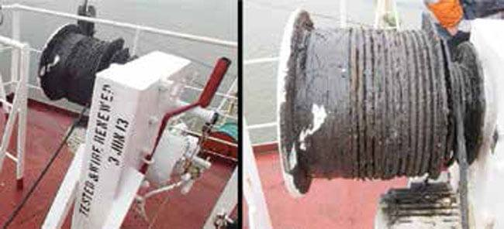
Cuộc điều tra tai nạn đã chỉ ra một số vấn đề quan trọng, bao gồm:
- Dây cáp thép đã được luồn qua móc không đúng cách nên tạo ra các ứng suất không cần thiết.
- Dây cáp thép có độ bền kéo lý thuyết thấp hơn khoảng 25% so với khuyến nghị của nhà sản xuất cần hạ.
- Mặc dù được phủ lớp mỡ dày nhưng dây cáp thép này đã bị ăn mòn nghiêm trọng tại vị trí bị đứt.
- Công tắc giới hạn tự động dừng của tời được phát hiện đã bị hỏng.
Bài học kinh nghiệm
- Luôn lắp đặt thiết bị hạ xuồng bằng dây cáp đáp ứng đúng thông số kỹ thuật của nhà sản xuất.
- Việc bôi quá nhiều mỡ không đảm bảo là dây cáp thép đã được bảo vệ khỏi ăn mòn, thậm chí còn có thể che giấu các khuyết tật do ăn mòn. Khả năng chống ăn mòn có thể được cải thiện bằng cách sử dụng dây cáp mạ kẽm kết hợp với các loại dầu thẩm thấu chuyên dụng. Các loại dầu này còn có lợi ích là thấm sâu và bảo vệ lõi dây cáp, đồng thời giữ cho dây sạch để có thể kiểm tra được bằng trực quan đúng cách.
- Đảm bảo tất cả các công tắc giới hạn hoạt động tốt và dây cáp được lắp đặt đúng theo thông số kỹ thuật của nhà sản xuất.
- Giàn giáo không ổn định và không được cố định đổ sập, làm một người tử vong
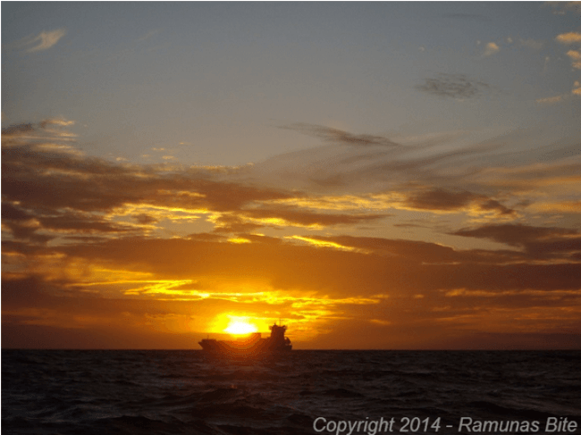
Trên một tàu hàng bách hóa đang neo, thuyền viên vệ sinh hầm hàng số 1 bằng cách sử dụng một giàn giáo di động của tàu để tiếp cận các khu vực phía trên của hầm hàng và mặt dưới của boong chính. Ngày hôm sau, họ bắt đầu công việc tương tự tại hầm hàng số 2. Tàu có độ chúi nhẹ về sau lái nên mặt sàn hầm dốc khoảng 1,5 độ về phía lái tàu.
Sau khi hoàn thành việc vệ sinh khu vực phía trước hầm hàng, giàn giáo được di chuyển về phía lái để tiếp tục công việc. Ngay sau khi di chuyển đến vị trí này, hai thủy thủ trèo lên giàn giáo để tiếp tục làm việc ở mặt dưới của trần hầm hàng.
Khi họ vừa đến sàn công tác trên cùng thì toàn bộ giàn giáo đổ về phía vách sau của hầm hàng. Hai người bị rơi xuống sàn hầm từ độ cao khoảng 12 mét khi sàn công tác cà dọc theo vách hầm trong lúc đổ xuống.
Mặc dù các nạn nhân đã được sơ cứu và đưa vào bệnh viện, một người sau đó được xác nhận đã tử vong.
Cuộc điều tra cho thấy giàn giáo có kết cấu tốt, tình trạng tương đối đảm bảo và được lắp dựng đúng cách. Các bánh xe có lốp cao su gắn ở bốn góc chân giàn giúp kết cấu dễ dàng di chuyển, đồng thời các bánh xe này có thể khóa được để ngăn sự chuyển động ngoài ý muốn.
Để giúp cố định và ổn định kết cấu vốn có độ ổn định thấp do trọng tâm cao và chân đế hẹp này, các dây chằng hoặc dây giằng thường được buộc vào phần giàn giáo ở ngay dưới sàn công tác. Các dây này sau đó được luồn qua các tai cố định hàn sẵn bên trong hầm hàng rồi kéo xuống mức sàn hầm.
Có vẻ như sau lần di chuyển cuối cùng, hai thủy thủ đã trèo trở lại sàn công tác trước khi hoặc trong lúc các dây chằng đang được buộc cố định lại. Nhiều khả năng các bánh xe cũng chưa được khóa lại.
Mặc dù cả hai được cho là có đội mũ bảo hộ, đeo đai an toàn và dây chống rơi, nhưng các thiết bị này không được móc cố định.
Bài học kinh nghiệm
- Giàn giáo có tỷ lệ chiều cao so với chiều dài chân đế khoảng 5,2:1. Cách làm tốt nhất là yêu cầu phải sử dụng dây giằng đối với kết cấu kiểu này.
- Các bánh xe của giàn giáo phải được khóa trước khi sử dụng.
- Khi làm việc trên cao, luôn phải móc cố định thiết bị chống rơi vào một điểm an toàn.
- Chạm mát gây ra sự cố nghiêm trọng
Vào đầu giờ tối, chuông báo cháy vang lên với hiển thị báo động tại boong B. Đồng thời, có báo cáo xuất hiện khói ở phía mạn trái boong B.
Nguồn cháy được xác định nằm trong một cabin và những nỗ lực đầu tiên để dập lửa bằng bình chữa cháy xách tay không mang lại kết quả rõ ràng. Trong lúc đó, các đội ứng cứu khẩn cấp đã được tập trung. Thuyền viên mặc quần áo chữa cháy và mang thiết bị thở (BA) để tấn công đám cháy, còn việc làm mát vách ngăn xung quanh được tiến hành từ bên ngoài cabin.
Đám cháy sau đó đã được dập tắt, nhưng khói dày đặc vẫn còn tồn tại.
Việc làm mát vách tiếp tục được duy trì trong khoảng 30–45 phút tiếp theo, đồng thời nhiệt độ của vách ngăn được giám sát liên tục.
Người ta nhận thấy bộ đèn tuýp gắn trên trần cabin cùng toàn bộ các phụ kiện xung quanh là khu vực bị cháy nặng nhất, nên nhiều khả năng đây là điểm phát sinh cháy.
Khi kiểm tra kỹ hơn, phát hiện nhựa nóng chảy từ đèn trần có thể đã bén lửa vào ghế và các vật dụng bên dưới đèn.
Điều tra sâu hơn cho thấy nhật ký báo động trong buồng máy đã ghi nhận báo động điện trở cách điện thấp (low insulation alarm) khoảng 10 phút trước khi xảy ra cháy.
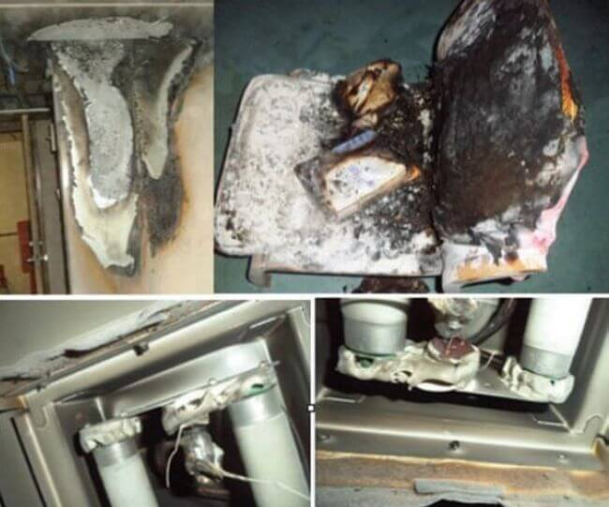
Sự cố chạm mát này rất có thể là dấu hiệu đầu tiên cho thấy đèn chiếu sáng bị hư hỏng và cuối cùng đã gây ra vụ cháy.
Bài học kinh nghiệm
- Các báo động chạm mát phải được kiểm tra ngay khi xuất hiện và tàu cần được kiểm tra để phát hiện bất kỳ dấu hiệu bất thường nào.
- Thuyền viên buồng máy tử vong do cửa kín nước
Một tàu nghiên cứu đang hành trình trên biển trong điều kiện hầu như không có hiện tượng lắc ngang hay bổ dọc đáng kể. Một thuyền viên buồng máy đang thực hiện công việc bảo dưỡng trên một cửa kín nước.
Anh ta mở nắp đậy bảng điện nguồn của cửa trên vách tàu và kiểm tra tình trạng của nó. Nguồn điện của bảng điều khiển đã được ngắt.
Sau đó, anh mở tấm che phía dưới của hệ thống truyền động, nơi đặt cần điều khiển cửa kín nước, kiểm tra các đồng hồ thủy lực, động cơ điện và các thiết bị khác, đồng thời vệ sinh bên trong. Trong suốt quá trình này, cửa kín nước vẫn ở trạng thái đóng.
Sau đó, anh nghỉ giải lao ngắn, đi tới khu vực hút thuốc và trò chuyện với các thuyền viên khác.
Sau giờ nghỉ, anh quay trở lại cửa kín nước đang bảo dưỡng và cố mở cửa, có lẽ để kiểm tra tình trạng hoạt động của cửa hoặc đơn giản là để tiết kiệm thời gian bằng cách đi xuyên qua cửa kín nước thay vì sử dụng cửa thông thường ở phía bên kia.
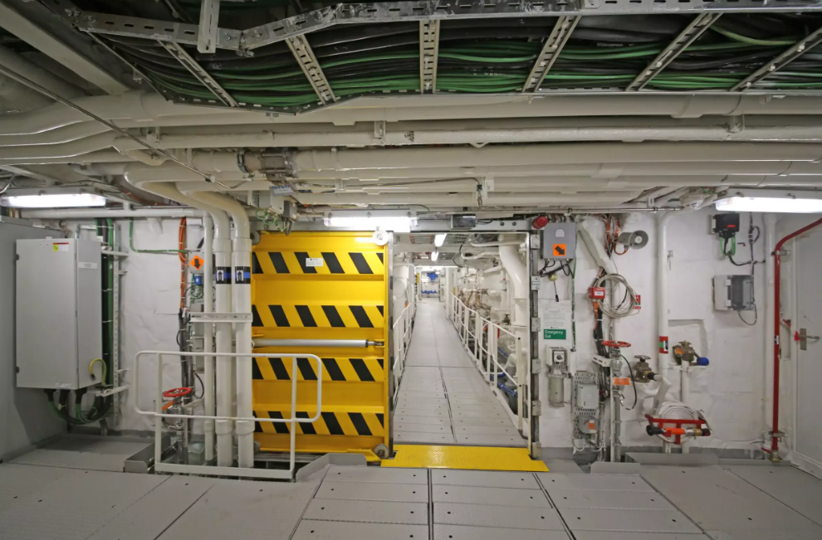
Khi cửa ở trạng thái đóng như bình thường, một chốt chặn luôn được cắm vào lỗ của cần điều khiển phía hành lang. Người thuyền viên rút chốt chặn ra và mở cửa kín nước bằng cách xoay và giữ cần điều khiển sang bên phải — hướng mở cửa.
Do bảng điện nguồn của cửa kín nước đã bị ngắt nên cửa hoạt động nhờ áp suất thủy lực còn dư trong bình tích áp. Thông thường, khi cửa mở hoặc đóng sẽ có chuông báo và đèn nhấp nháy cảnh báo, nhưng vì nguồn điện đã bị ngắt nên không có tín hiệu nào hoạt động.
Có thể anh ta dự định đi qua cửa, sau đó đóng cửa lại đồng thời cắm lại chốt chặn vào cần điều khiển. Khi đang đứng giữa khung cửa kín nước, anh dùng tay trái đẩy cần điều khiển phía hành lang theo hướng đóng cửa. Áp suất thủy lực còn dư khiến cửa bắt đầu di chuyển trở lại theo hướng đóng. Trong lúc cửa đang đóng, anh cố cắm chốt chặn vào cần điều khiển nhưng bằng cách nào đó đã bị kẹt trong cửa đang đóng. Cửa kín nước ép mạnh vào người anh từ phía sau.
Lực đóng của cửa có thể yếu hơn áp suất vận hành bình thường, nhưng vẫn đủ mạnh để kẹp chặt nạn nhân vào trong cửa.
Thông thường mất khoảng 25 giây để cửa kín nước đóng hoàn toàn. Tuy nhiên, thời gian để kẹp nạn nhân có lẽ ngắn hơn nhiều do phần không gian bị chiếm bởi cơ thể nạn nhân đang đứng trong khung cửa và chiều rộng còn lại của cửa. Chỉ trong vài phút, nạn nhân được phát hiện bị kẹt giữa cửa kín nước và khung cửa. Cơ thể nạn nhân không còn cử động nhưng các thuyền viên đến hỗ trợ đã mở cửa bằng tay.
Nạn nhân đã ngừng thở và không còn mạch.
Cuộc điều tra cho thấy chốt chặn trên hệ thống truyền động được lắp đặt nhằm giữ cửa ở trạng thái mở trong thời gian dài khi kiểm tra hoặc thực hiện công việc bảo dưỡng. Khi cửa được mở, cần điều khiển ở vị trí trung tính. Chừng nào cần điều khiển chưa bị xoay về hướng đóng, cửa sẽ tiếp tục ở trạng thái mở. Chốt chặn được thiết kế nhằm ngăn cửa đóng lại nếu cần điều khiển bị kích hoạt do sơ suất hoặc sự cố.
Tuy nhiên, thuyền viên trên tàu không hiểu rõ chức năng của chốt chặn này. Họ hiểu sai rằng đó là “chốt an toàn” bắt buộc phải cắm vào để cần điều khiển không thể di chuyển. Nạn nhân có lẽ cũng hiểu nó như một chốt an toàn luôn phải được cắm vào. Nói cách khác, việc nạn nhân tin rằng mình phải cắm chốt chặn đã góp phần dẫn đến tai nạn này, cùng với quyết định đi xuyên qua cửa.
Bài học kinh nghiệm
- Có vẻ như thuyền viên chưa thực sự quen thuộc với việc sử dụng và vận hành cửa kín nước, đặc biệt là mục đích thực sự của các “chốt chặn”.
- Việc áp dụng quy trình Lock Out/Tag Out (LOTO) đối với mọi thiết bị có tích trữ năng lượng tiềm ẩn phải trở thành phản xạ tự nhiên để đảm bảo an toàn khi làm việc. Nếu bạn không “mua vé LOTO”, bạn sẽ không bao giờ “trúng thưởng” an toàn!
- Cửa kín nước là một phần không thể thiếu đối với an toàn của các tàu được trang bị loại cửa này. Tuy nhiên, chính các cửa này cũng chứa năng lượng tích trữ và tiềm ẩn nguy cơ gây tai nạn nghiêm trọng. Tất cả thuyền viên trên các tàu có cửa kín nước cần phải hiểu rõ hoàn toàn cách vận hành của chúng.
- Thuyền viên máy bị dập nát ngón tay
Một thuyền viên máy đang lắp lại động cơ quạt gió của hệ thống khí thải két nước thải (sewage air blower motor) vào vị trí sau khi bảo dưỡng. Anh ta phải hạ động cơ theo phương thẳng đứng để căn chỉnh với trục bên dưới. Vì đây là một động cơ nhỏ nên anh cho rằng có thể dùng tay để căn chỉnh an toàn trong khi vẫn đeo găng tay.
Sau khi căn chỉnh xong, anh cần hạ động cơ xuống đúng rãnh lắp đặt. Trong lúc thực hiện, tay anh bị trượt và động cơ bị rơi xuống do trọng lực. Ngón trỏ bàn tay phải của nạn nhân bị kẹp nghiêm trọng giữa thân động cơ và tấm đế. Anh có thể rút ngón tay ra nhưng phần đầu ngón tay đã bị dập nát nặng.
Bài học kinh nghiệm
- Khi quyết định cách thực hiện một công việc, cần xem xét tất cả các mối nguy hiểm và tình huống xấu nhất có thể xảy ra. Một phương pháp không chính thức để thực hiện điều này gọi là “take five” — dành năm phút để hình dung ra toàn bộ công việc trong đầu và tự hỏi: “Điều gì có thể xảy ra sai sót ở đây?”
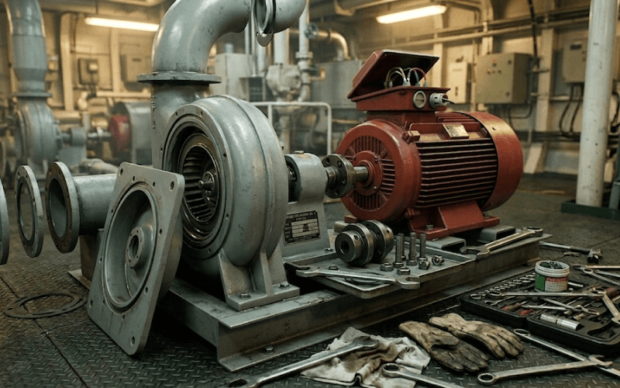
- Dụng cụ phù hợp hoặc các biện pháp kiểm soát kỹ thuật là tuyến phòng vệ đầu tiên. Trang bị bảo hộ cá nhân (PPE) chỉ là hàng rào bảo vệ cuối cùng và cuối cùng có thể vẫn không đủ để bảo vệ người lao động.
- Ngay cả những công việc tưởng chừng đơn giản nhất cũng có thể để lại thương tích lâu dài nếu không áp dụng phương pháp làm việc an toàn phù hợp.
- Thợ điện trên tàu bị thương nặng do máy mài
Trên một con tàu, một thợ điện đang cắt một ống thép bằng máy mài. Tấm chắn bảo vệ của máy mài đã bị tháo ra để có thể lắp một đĩa mài lớn hơn. Đột nhiên, đĩa mài bị vỡ và các mảnh vỡ văng ra gây một vết cắt sâu ở bàn tay phải của nạn nhân. Sau tai nạn, thuyền viên này không thể tiếp tục thực hiện nhiệm vụ và phải được hồi hương.
Cuộc điều tra của công ty cho thấy đĩa mài đang sử dụng đã có các vết nứt từ trước khi tai nạn xảy ra. Ngoài ra, nạn nhân không đeo mặt nạ bảo vệ mặt cũng như không sử dụng găng tay làm việc.
Việc rà soát các tai nạn liên quan đến máy mài trong ngành cho thấy những nguyên nhân phổ biến bao gồm:
- Sử dụng đá mài/đĩa mài đã bị hỏng;
- Sử dụng sai loại đĩa cho công việc;
- Tốc độ của máy và tốc độ cho phép của đĩa không tương thích;
- Bảo dưỡng thiết bị kém;
- Thiếu huấn luyện;
- Sự bất cẩn của người vận hành.
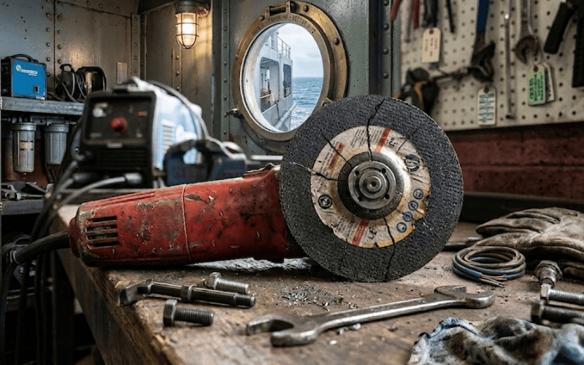
Bài học kinh nghiệm
- Có rất nhiều bài học! Hãy bắt đầu với điều đơn giản nhất — luôn sử dụng PPE phù hợp. Tuy nhiên, cần nhớ rằng đây chỉ là tuyến bảo vệ cuối cùng.
- Không bao giờ tự ý cải biến dụng cụ. Việc tháo tấm chắn bảo vệ của máy mài để lắp đĩa lớn hơn là hành động nguy hiểm và thiếu an toàn.
- Cách làm tốt là phải kiểm tra đĩa mài xem có hư hỏng hoặc có vết nứt nhỏ nào không trước khi sử dụng.
- Trước khi sử dụng, cần kiểm tra hạn sử dụng của đĩa mài. Tuổi thọ lưu kho của đĩa mài có thể thay đổi tùy theo nhiều yếu tố, bao gồm điều kiện bảo quản. Độ ẩm và nhiệt độ có thể ảnh hưởng xấu đến tuổi thọ của đĩa.
- Công tắc của máy mài góc rất nhạy, nghĩa là có thể dễ dàng bị va chạm và bật sang vị trí ON. Khi thay lưỡi/đĩa mài, phải tắt nguồn điện tại ổ cấp điện và rút phích cắm ra khỏi ổ.
- Không bao giờ đặt máy mài xuống khi đĩa vẫn còn đang quay.

- Va chạm giữa hai tàu dẫn đến chìm tàu và chết người
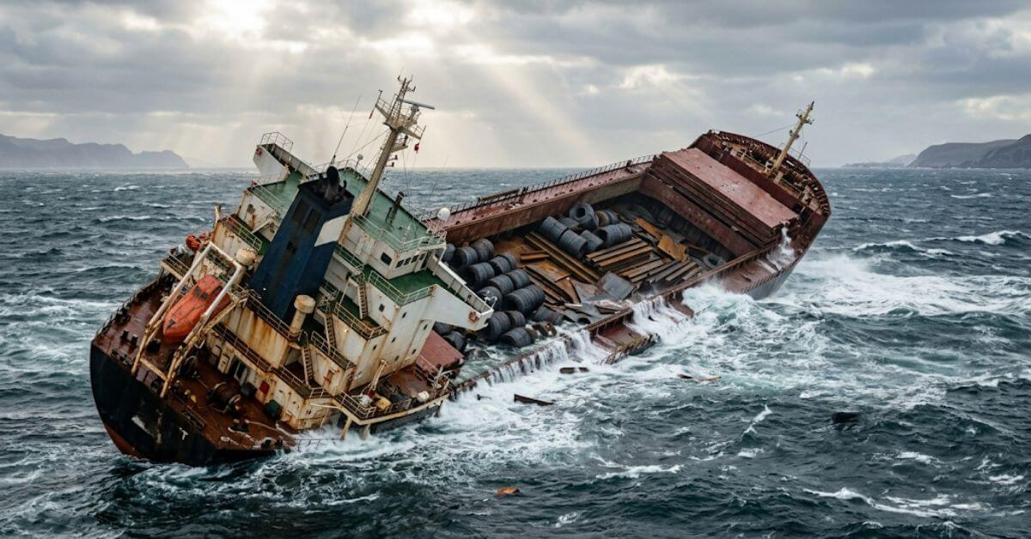
Một tàu container đã va chạm với một tàu hàng bách hóa nhỏ vào ban đêm trong điều kiện thời tiết quang đãng và biển nhẹ. Ngay sau va chạm, tàu hàng nhỏ bị chìm, khiến ba thuyền viên thiệt mạng.
Kết quả điều tra
Tàu container đã rời cảng khoảng hai giờ trước khi xảy ra tai nạn và sau khi hoa tiêu rời tàu, tàu rời luồng hàng hải và đang tăng dần lên tốc độ hành trình bình thường là 24 knot. Tại thời điểm xảy ra tai nạn, thuyền trưởng và thuyền phó ba đang trực trên buồng lái.
Chiếc tàu hàng đang chở thép trên chuyến đi ven biển. Tại thời điểm xảy ra tai nạn, buồng lái có thuyền trưởng và một sĩ quan trực — cả hai sau đó mất tích và được cho là đã tử vong.
Tai nạn xảy ra trong khu vực giám sát của hệ thống VTS của cảng, vì vậy hành trình của cả hai tàu đã được ghi lại và sử dụng trong cuộc điều tra. Trước khi va chạm, tàu container đi theo hướng 149°T (và đang đổi hướng nhanh sang 180°T để tránh va chạm) với tốc độ khoảng 20 knot. Tàu hàng duy trì hướng đi khoảng 229°T với tốc độ khoảng 8 knot cho đến thời điểm va chạm.
Nguyên nhân gốc rễ/các yếu tố góp phần
- Tàu hàng, là tàu phải nhường đường (give-way vessel), dường như đã không tuân thủ Quy tắc 15 của COLREGs về việc tránh xa tàu container trong tình huống cắt hướng nhau.
- Tàu container, là tàu được nhường đường (stand-on vessel), dường như đã không tuân thủ Quy tắc 8 của COLREGs khi không thực hiện hành động sớm để giảm tốc độ, dừng máy hoặc cho máy chạy lùi nhằm tránh va chạm.
- Không phát hiện yếu tố mệt mỏi, rượu hoặc ma túy góp phần gây ra tai nạn này.
Bài học kinh nghiệm
- Thuyền trưởng và sĩ quan hàng hải phải luôn tuân thủ COLREGs trong mọi thời điểm.
- Khi có nguy cơ hình thành tình huống lại quá gần nhau hoặc nguy cơ va chạm thì phải thực hiện hành động tránh va sớm phù hợp với COLREGs.
-----------------------------------------------------------------

